Teil 5 – Backupprogramm installieren

So schön ein Programm auch ist, manchmal kann man mit einem Klick alles zerstören. Da wäre es doch schön gewesen, wenn man von ihm regelmäßig Backups gemacht hätte, um es wiederherzustellen.

Diese Möglichkeit ist bei Kodi jederzeit gegeben, wenn man weiß, wo das Programm liegt, und wie man es installiert.

Dazu ist diese Anleitung gedacht.

Als erstes starten wir wieder das Programm Kodi und gehen im Hauptmenü zu der Schaltfläche „Programme“:

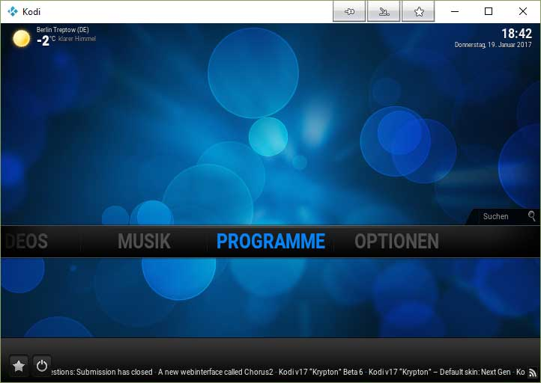

Nach einem Klick auf Programme erscheint folgendes Fenster:

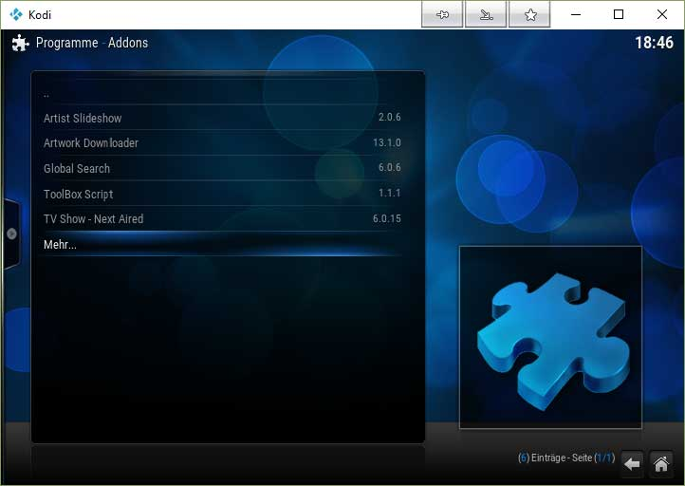

Hier klicken wir nun auf „Mehr…“:

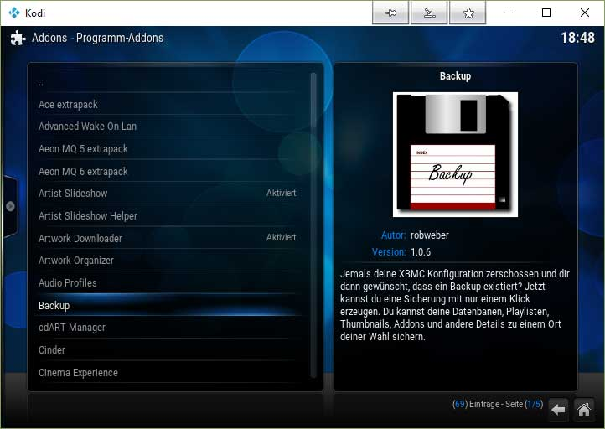

Dort suchen wir das Programm „Backup“ und klicken es an:

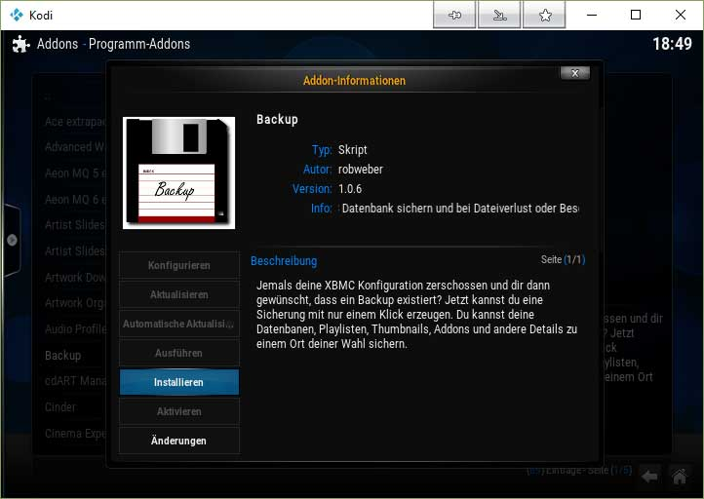

Jetzt auf „Installieren“ klicken und kurz warten bis das Programm aktiviert ist:

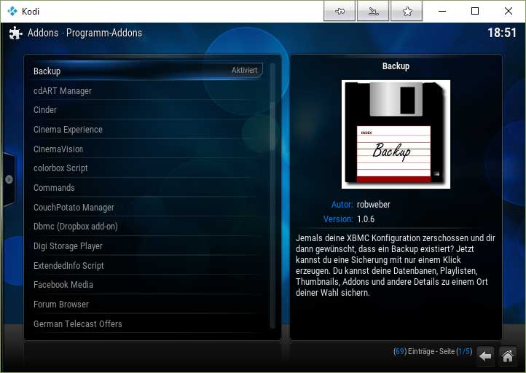

Jetzt wieder auf „Backup“ klicken um das Programm zu „Konfigurieren“:

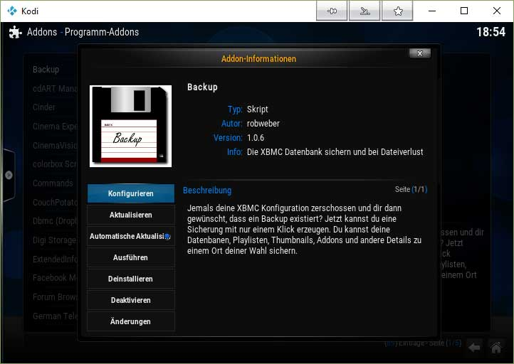

Bei „Datenauswahl“ alle Punkte markieren:

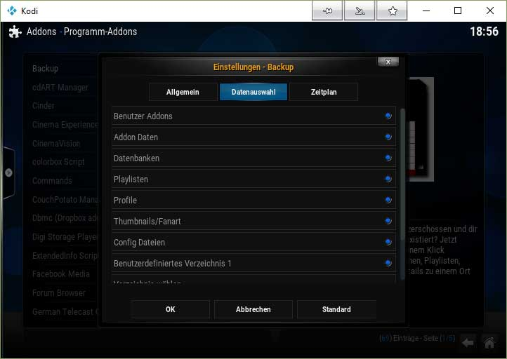

Unter dem Punkt „Allgemein“ müssen wir nun das entfernte Verzeichnis wählen, wo das Backup abgespeichert werden soll:

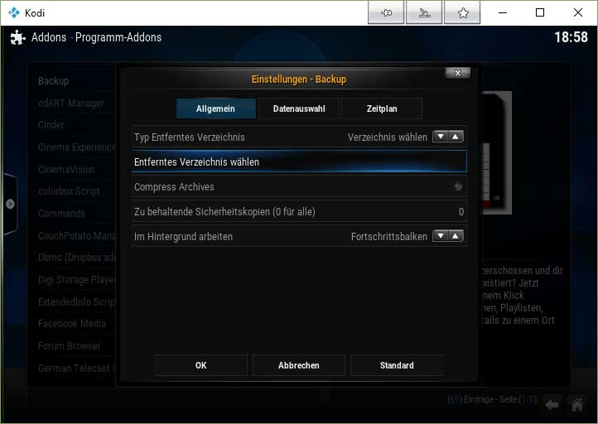

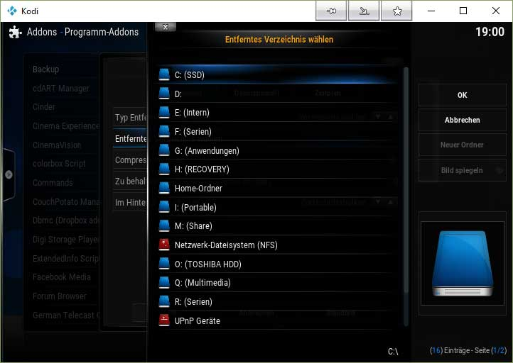

Dadurch erscheint euer Verzeichnis des PCs und auch des Netzwerks in dem Ihr euch befindet. Hier liegt es an Euch wo ihr das Backup abspeichern wollt.

Das normale Netzwerkverzeichnis befindet sich unter „Windows-Netzwerk (SMB)“. Um es für andere PCs im Netzwerk zu Verfügung zu stellen, muss der Ordner natürlich vorher freigegeben worden sein. Solltet Ihr nicht wissen wie das geht, müsst Ihr die Datei erst einmal in einem Ordner auf eurer Festplatte abspeichern.

Wie eine solche Freigabe funktioniert, werde ich später in einer Anleitung für Windows beschreiben.

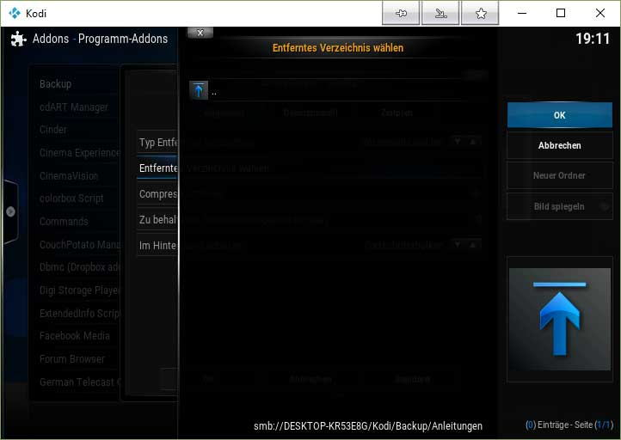

Nachdem man nun das Verzeichnis seiner Wahl gefunden hat, bestätigt man dieses noch mit „OK“.

Das Verzeichnis kann man am unteren Rand noch einmal nachlesen.

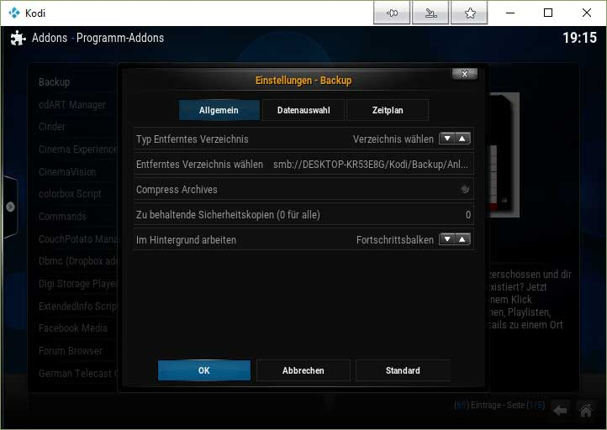

Mit einem Klick auf „OK“ kommt man nun in die „Addon-Information“ zurück.

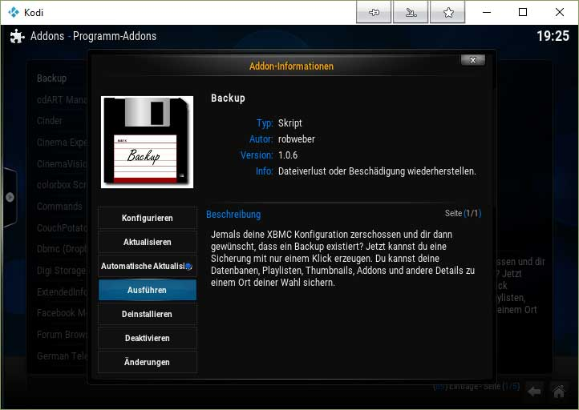

Hier gehen wir jetzt auf „Ausführen“:

Hier gehen wir jetzt auf „Sichern“:

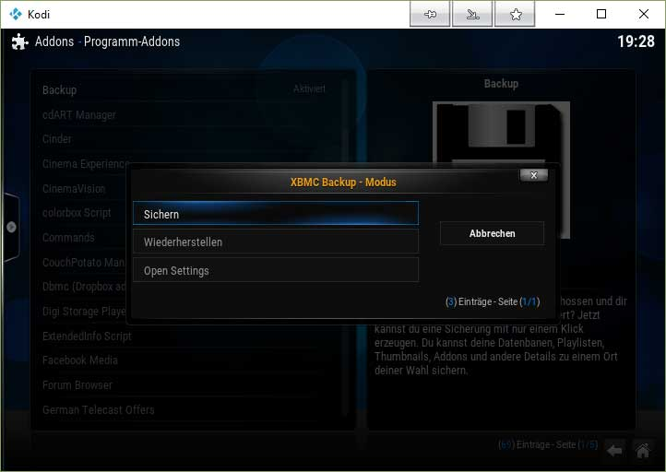

Und das sichern Beginnt:

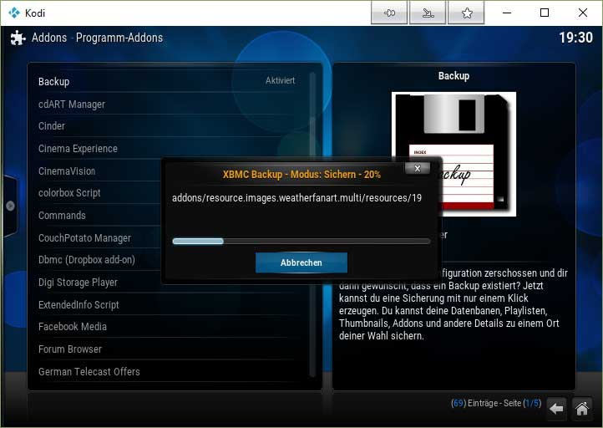

Nach Beendigung des Backups geht es automatisch wieder in das „Addon – Programm-Addonsverzeichnis“ zurück.

Wollt Ihr nun ein Backup zurückspielen, braucht Ihr nur das Programm erneut starten und auf Wiederherstellen gehen. Die Backups sind nach Datum und Uhrzeit abgespeichert.

Man kann sie natürlich auch nach Belieben umbenennen.

Ich hoffe diese Anleitung war verständlich und hilfreich genug.

Viel Spaß